«Мы из мюзикла»

Театр – это школа,
в которой учатся с удовольствием,
не замечая того, что учатся.
И.Ф. Шиллер

С музыкальным жанром «мюзикл» я познакомилась близко в 2020 году, когда решила создать в школе студию «Мы из мюзикла». У меня был опыт работы в театре, где я научилась актёрскому мастерству. Более 20 лет я работала как с актёрами театра, так и с хореографами, набираясь опыта.
Мюзикл — это жанр, в котором соединены формы эстрадного искусства, драматического театра, балета, бытового танца и изобразительного искусства. Мюзикл – музыкально-сценическое произведение, в котором переплетаются диалоги, песни, музыка, важную роль играет хореография. Очень важно отметить позитивный игровой настрой, который возникает в мюзикле. Мюзикл – это всегда яркое зрелище, где много красоты, радости. Для детей участие в музыкальных спектаклях – это уникальная возможность реализовать свои творческие способности. Одновременно можно петь, танцевать и играть. А также выступать в прекрасных ярких костюмах, играть на красивой сцене с современными спецэффектами.
При наборе детей хотелось, чтобы ко мне пришли дети поющие и хоть немного знакомые с основами хореографии, но 85% детей пришли не интонирующие и не танцующие, у многих чувство ритма отсутствовало полностью. Но глаза детей блестели, и я решила начинать свои занятия с погружения в маленькие театральные миниатюрки. Ребята чувствовали раскованность, работая над образами. На уроках актёрского мастерства мы прорабатывали с ними каждый шаг, каждое движение.

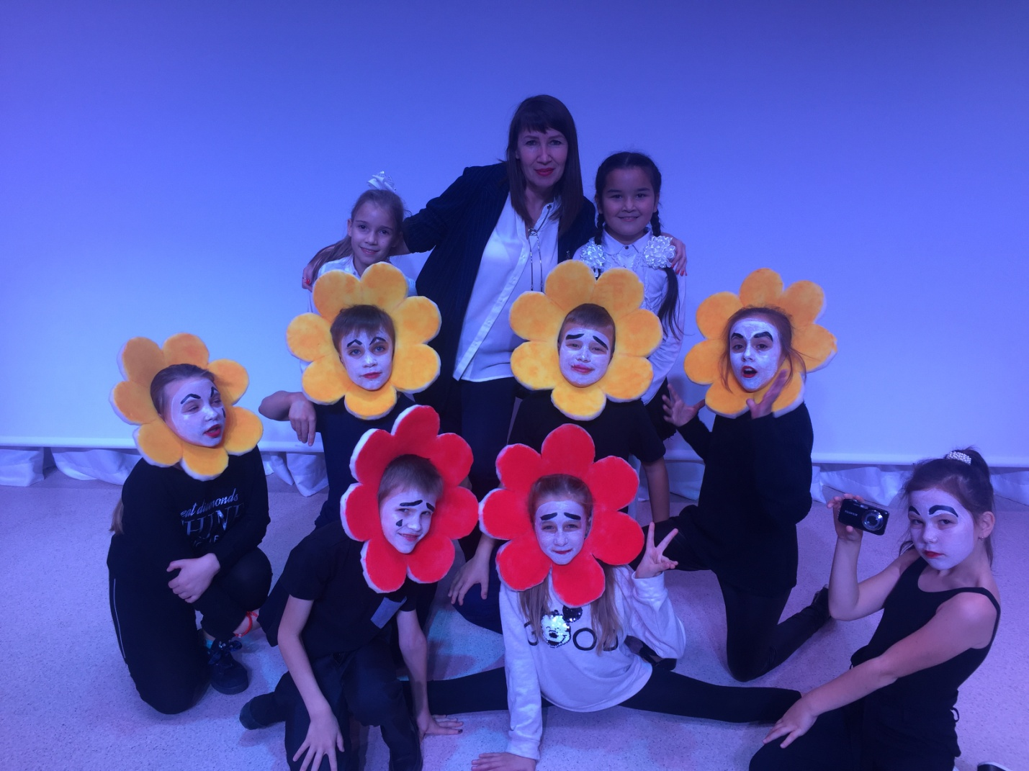

Прежде чем начать разучивать мюзикл, мы с ребятами смотрели какие-то небольшие фрагменты из спектаклей. Наблюдение за профессиональными артистами вызывало у них интерес. Ребята подмечали, как артисты владеют мимикой, жестами, вокальным мастерством.
При работе над мюзиклом особое внимание уделяется движению с одновременным исполнением вокальных партий. Конечно, это трудно, но всему со временем можно научиться. Самой ответственной работой в вокальном исполнении считается работа с детьми от 8 лет. Именно в этом возрасте идёт формирование певческого голоса. Детский голос характеризуется меньшей силой, узким диапазоном. Я стала выводить детей на вокальные уроки. Использование музыки в детской практике благотворно отражается на развитии детской памяти ребёнка.
С мюзиклом тесно связано и совершенствование речи, так как в процессе работы над выразительностью реплик персонажей, собственных высказываний, незаметно активизируется словарь ребёнка, совершенствуется звуковая культура его речи, её интонационный строй.
Обучение построено в форме игры, в которой используются упражнения на пластику, мимику, развитие дикции, выразительности движений, вокального исполнения песен данного персонажа. При работе над спектаклем особое внимание уделяется одной из основных составляющих жанра – движению с одновременным исполнением песен.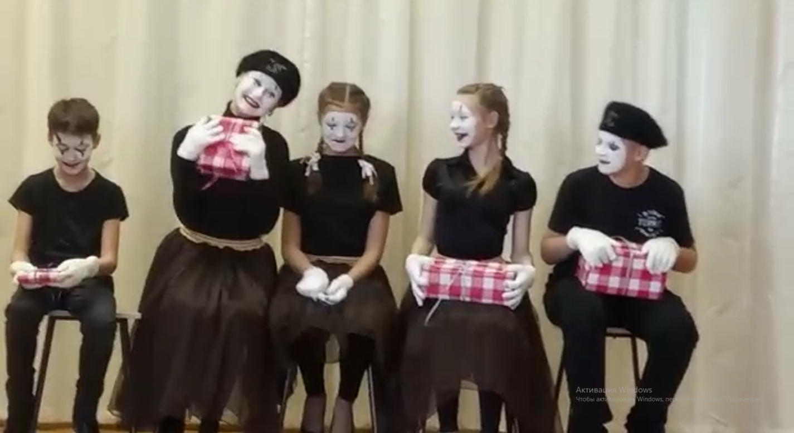
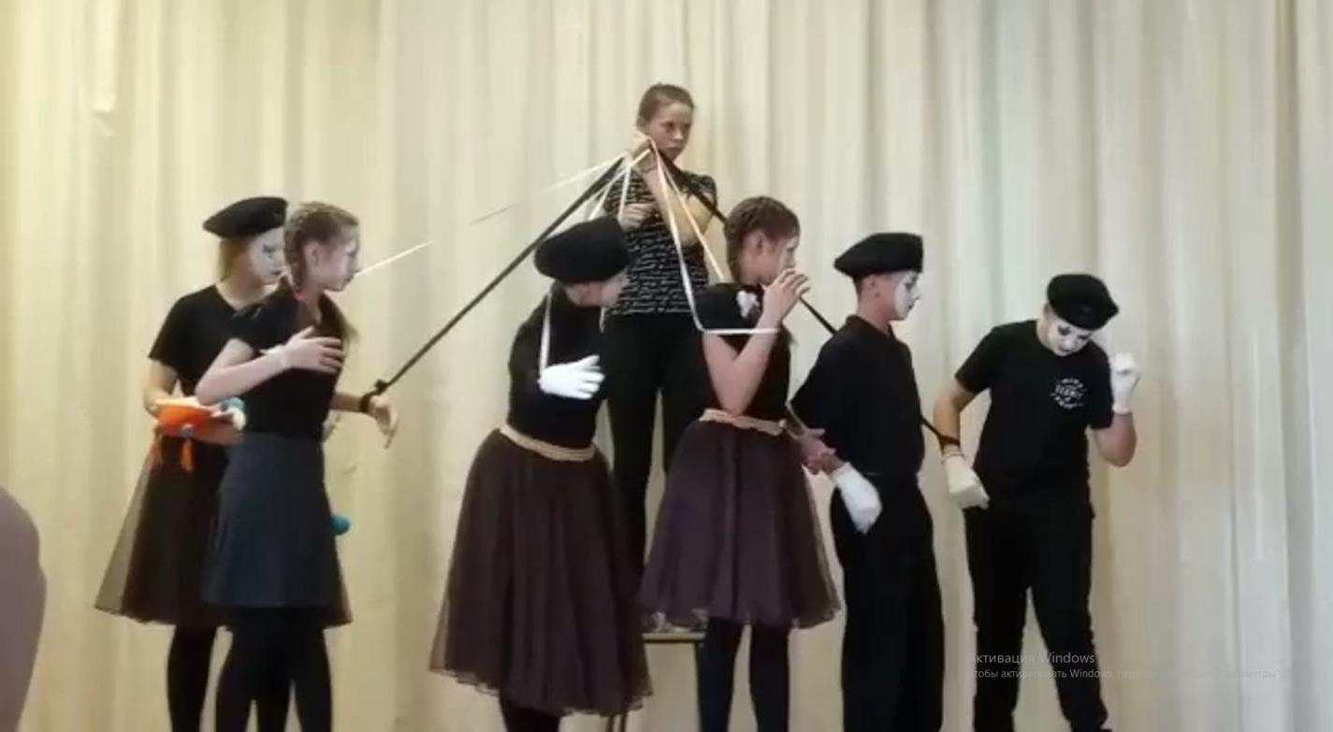
Для мюзикла мы выбирали сюжеты детских сказок, мультфильмов. Так возник маленький мюзикл по сюжету сказки «Бременские музыканты» на музыку Геннадия Гладкова. Готовились к показу 5 месяцев. Начинали работать с общих сцен, где дети могли показать свою пластику и элементы хореографии, а также общие вокальные сцены. Присматривалась к каждому, прежде чем распределить роли. Но в итоге каждый справился со своей поставленной задачей.

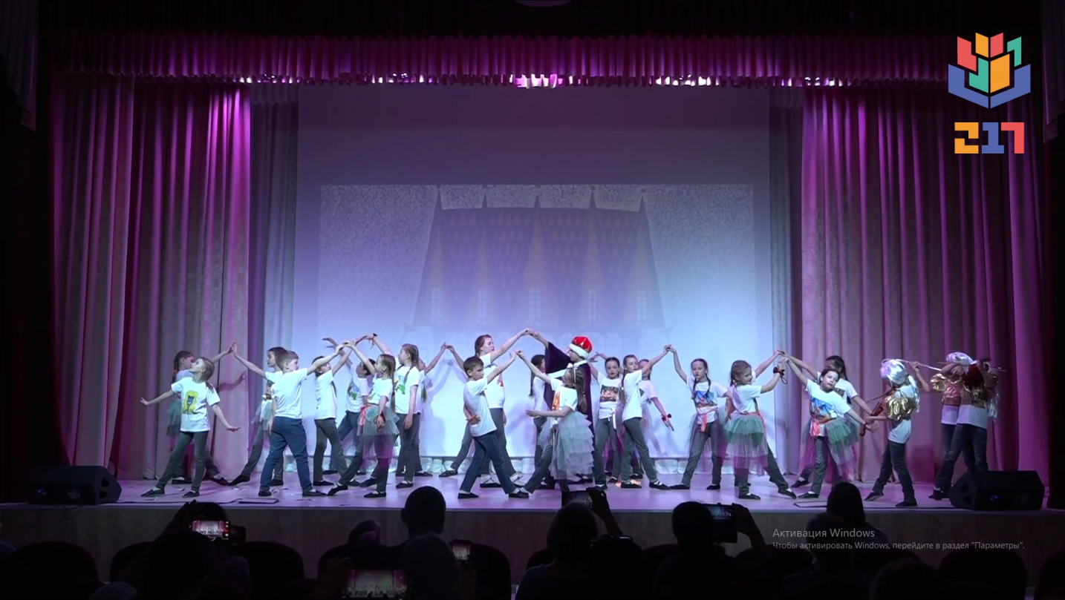

При подготовке любого спектакля очень большое внимание всегда направлено на сценический образ каждого ребёнка. Все костюмы прорабатывались до мелочей. Взяли современный стиль, где основой костюма были джинсы и футболка с изображением героя. Затем добавлялись другие элементы, что придавало образам более современное видение.
Также были задействованы и различные атрибуты для постановки спектакля. Очень большое значение всегда имеет оформление сцены, которое помогает ещё более ярко и насыщеннее показать то или иное действие.
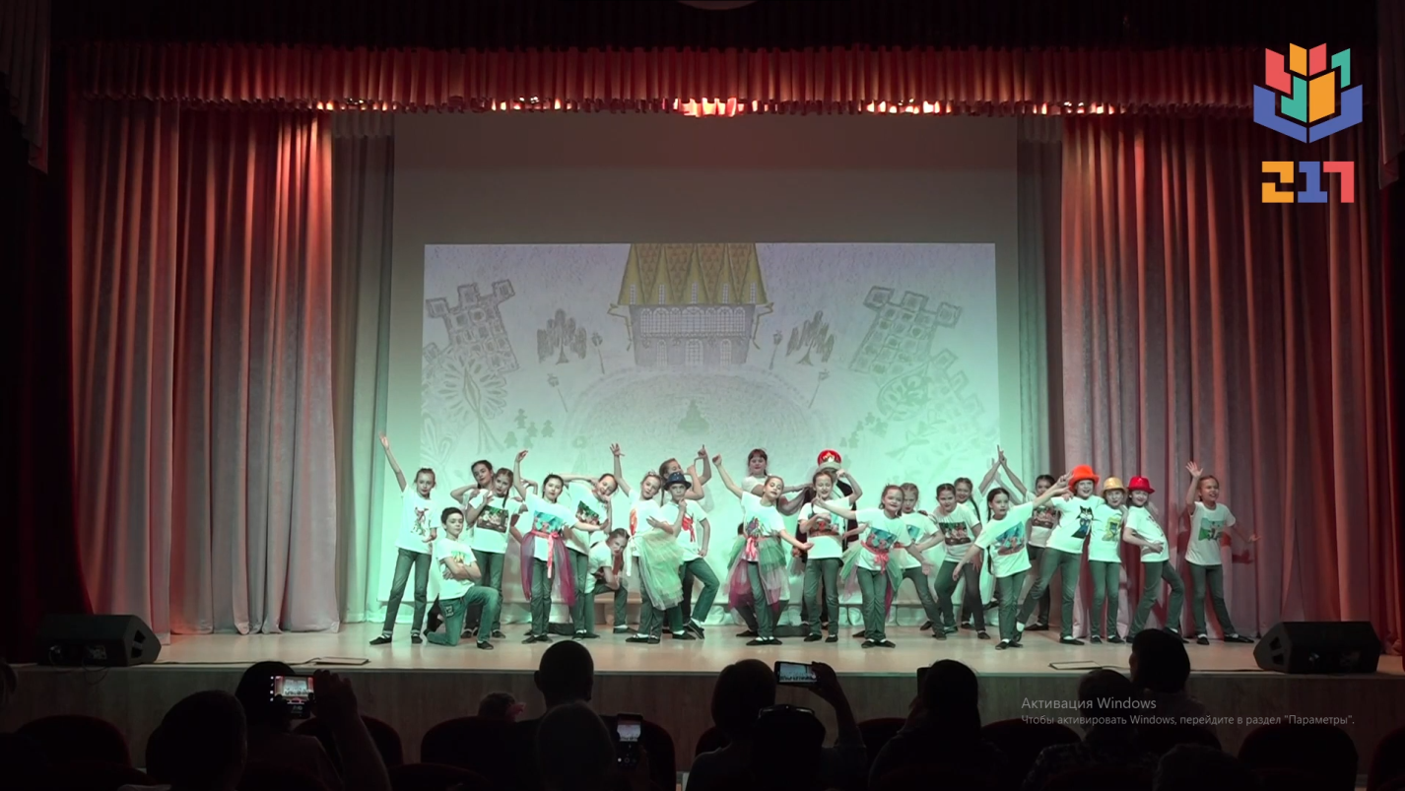

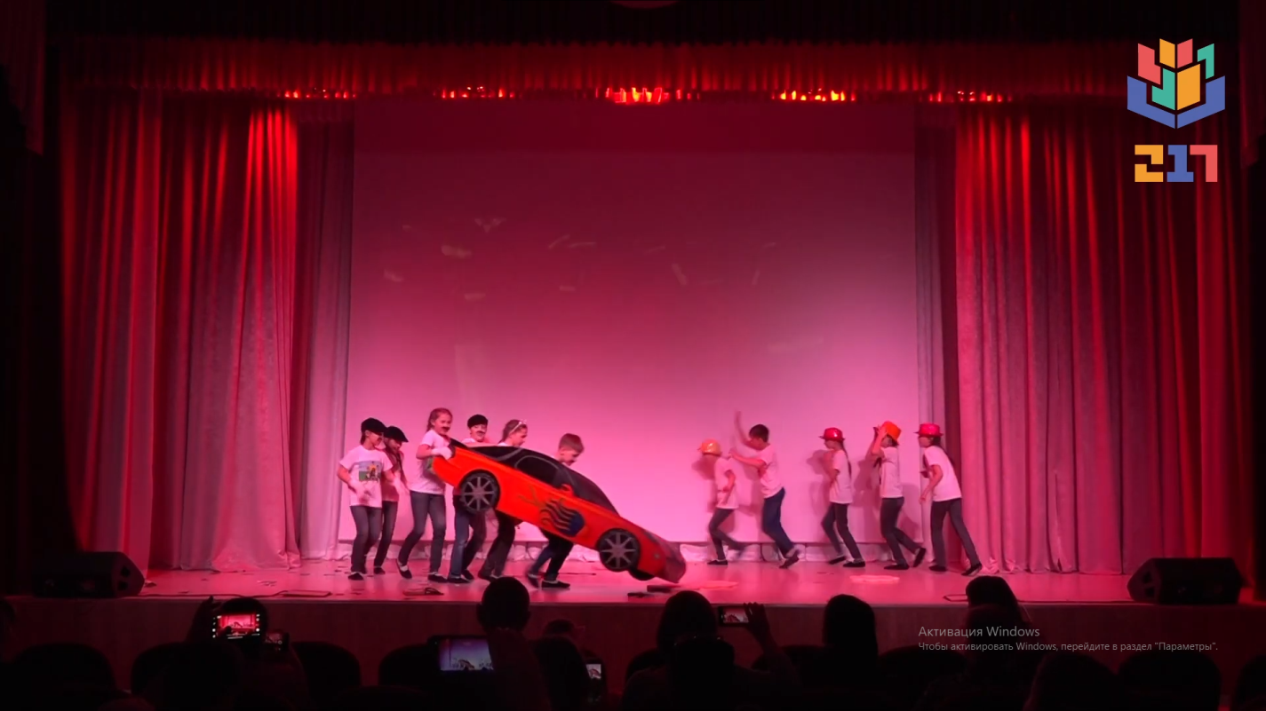

Также стоит отметить, что в процессе подготовки к мюзиклу, развивается и совершенствуется мастерство педагога, наставника. Это очень важно для профессионального роста педагога. Я не только обучаю детей, но и помогаю им сделать первые шаги на большую сцену.
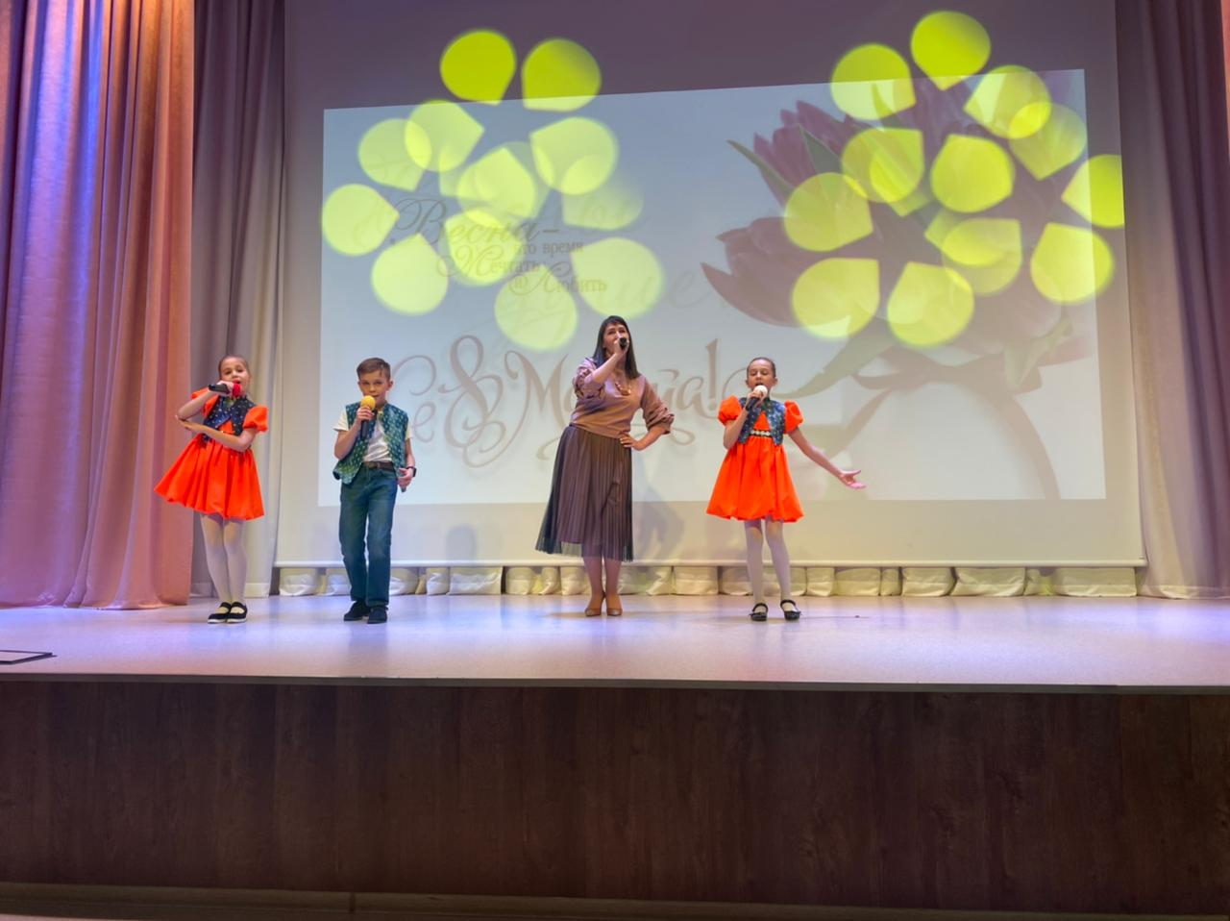

В нашей школе, помимо творческой мастерской и большого актового зала, где мы занимаемся, есть студия звукозаписи, которая тоже очень важна для постановки мюзикла.

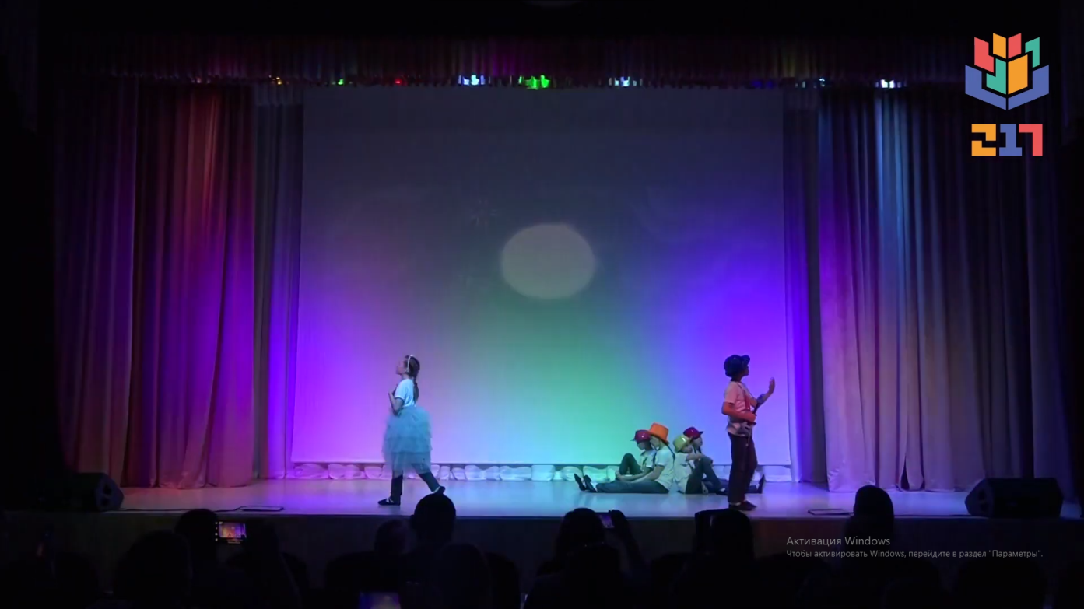
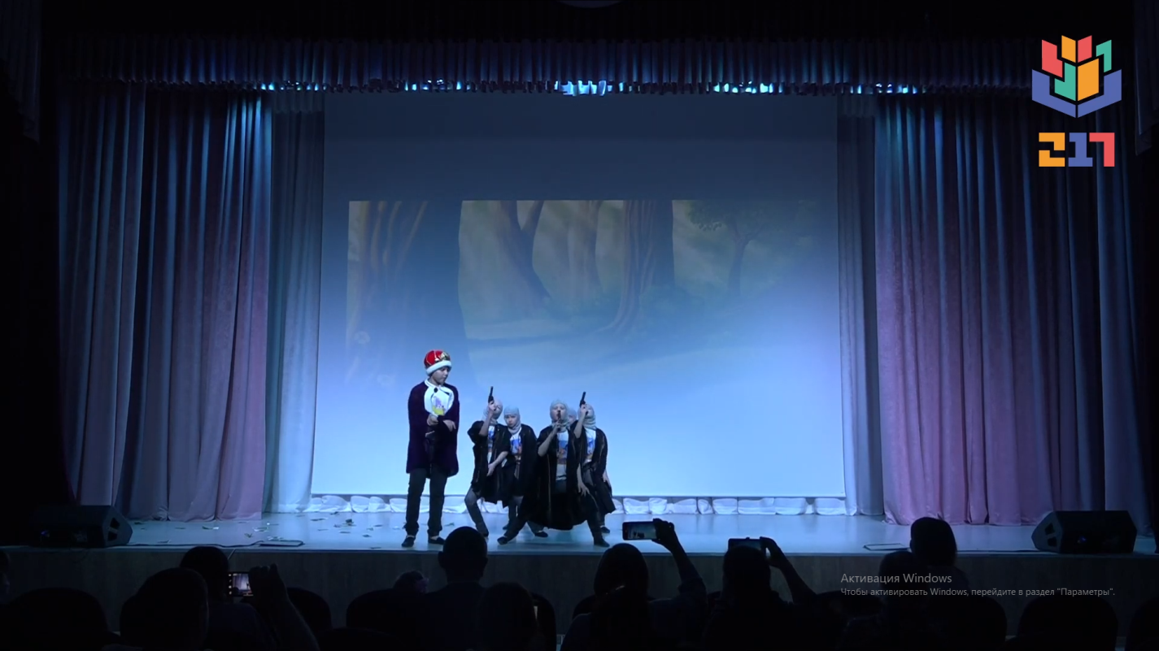
Когда ты работаешь над созданием театрализованного представления, то понимаешь, что перед всеми участниками стоит одна цель – отличный результат, где важен успех всего коллектива. Я каждому ребёнку в процессе даю оценку. Это оценка внимания, воли, терпения и творческой выносливости.

В процессе творческих занятий у многих детей уменьшается количество стрессовых ситуаций. Ведь когда ты наблюдаешь за детьми, то видишь скованность и стеснение у каждого ребёнка. А сейчас у них образовалась новая ячейка или даже творческая семья, где уже без всякого стеснения дети могут открыто показать все свои творческие способности.

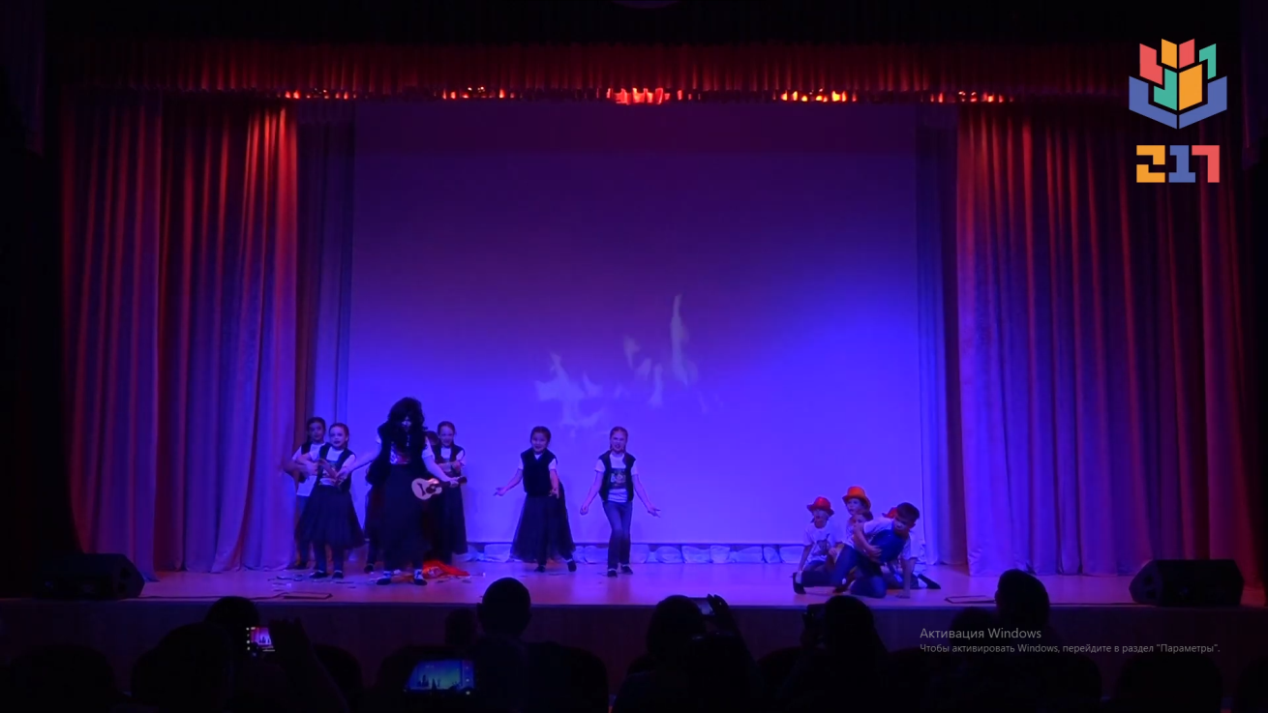

За год обучения в студии «Мы из мюзикла» дети научились:
• читать наизусть тесты, расставляя ударения;
• интонировать и петь на дыхании, одновременно двигаясь;
• подбирать рифму к заданному слову;
• работать и петь под фонограмму;
• ориентироваться в пространстве;
• свободно выполнять на сцене те или иные действия, движения;
• входить в заданный образ, сочинять самостоятельно этюд;
• двигаться в заданном ритме, темпе;
• владеть артикуляционной и дыхательной гимнастикой;
• наносить театральный грим;
• запоминать мизансцены;
• выходить с сольными номерами на вокальные всероссийские и международные конкурсы.

Достижения детей

